**PEMROGRAMAN APLIKASI TELEMATIKA**

**DOKUMENTASI SERVER**

Christensen Derick Kho - C11200001

**List API yang digunakan pada program server:**

* **(POST)** /signup

API ini digunakan untuk proses signup saat pengguna pertama kali masuk dan mendaftarkan diri di aplikasi ini.

Parameter yang ada pada API ini adalah:

1. Email
2. Password
3. Account (Nama Pengguna)

Hasil Pengujian di Postman:

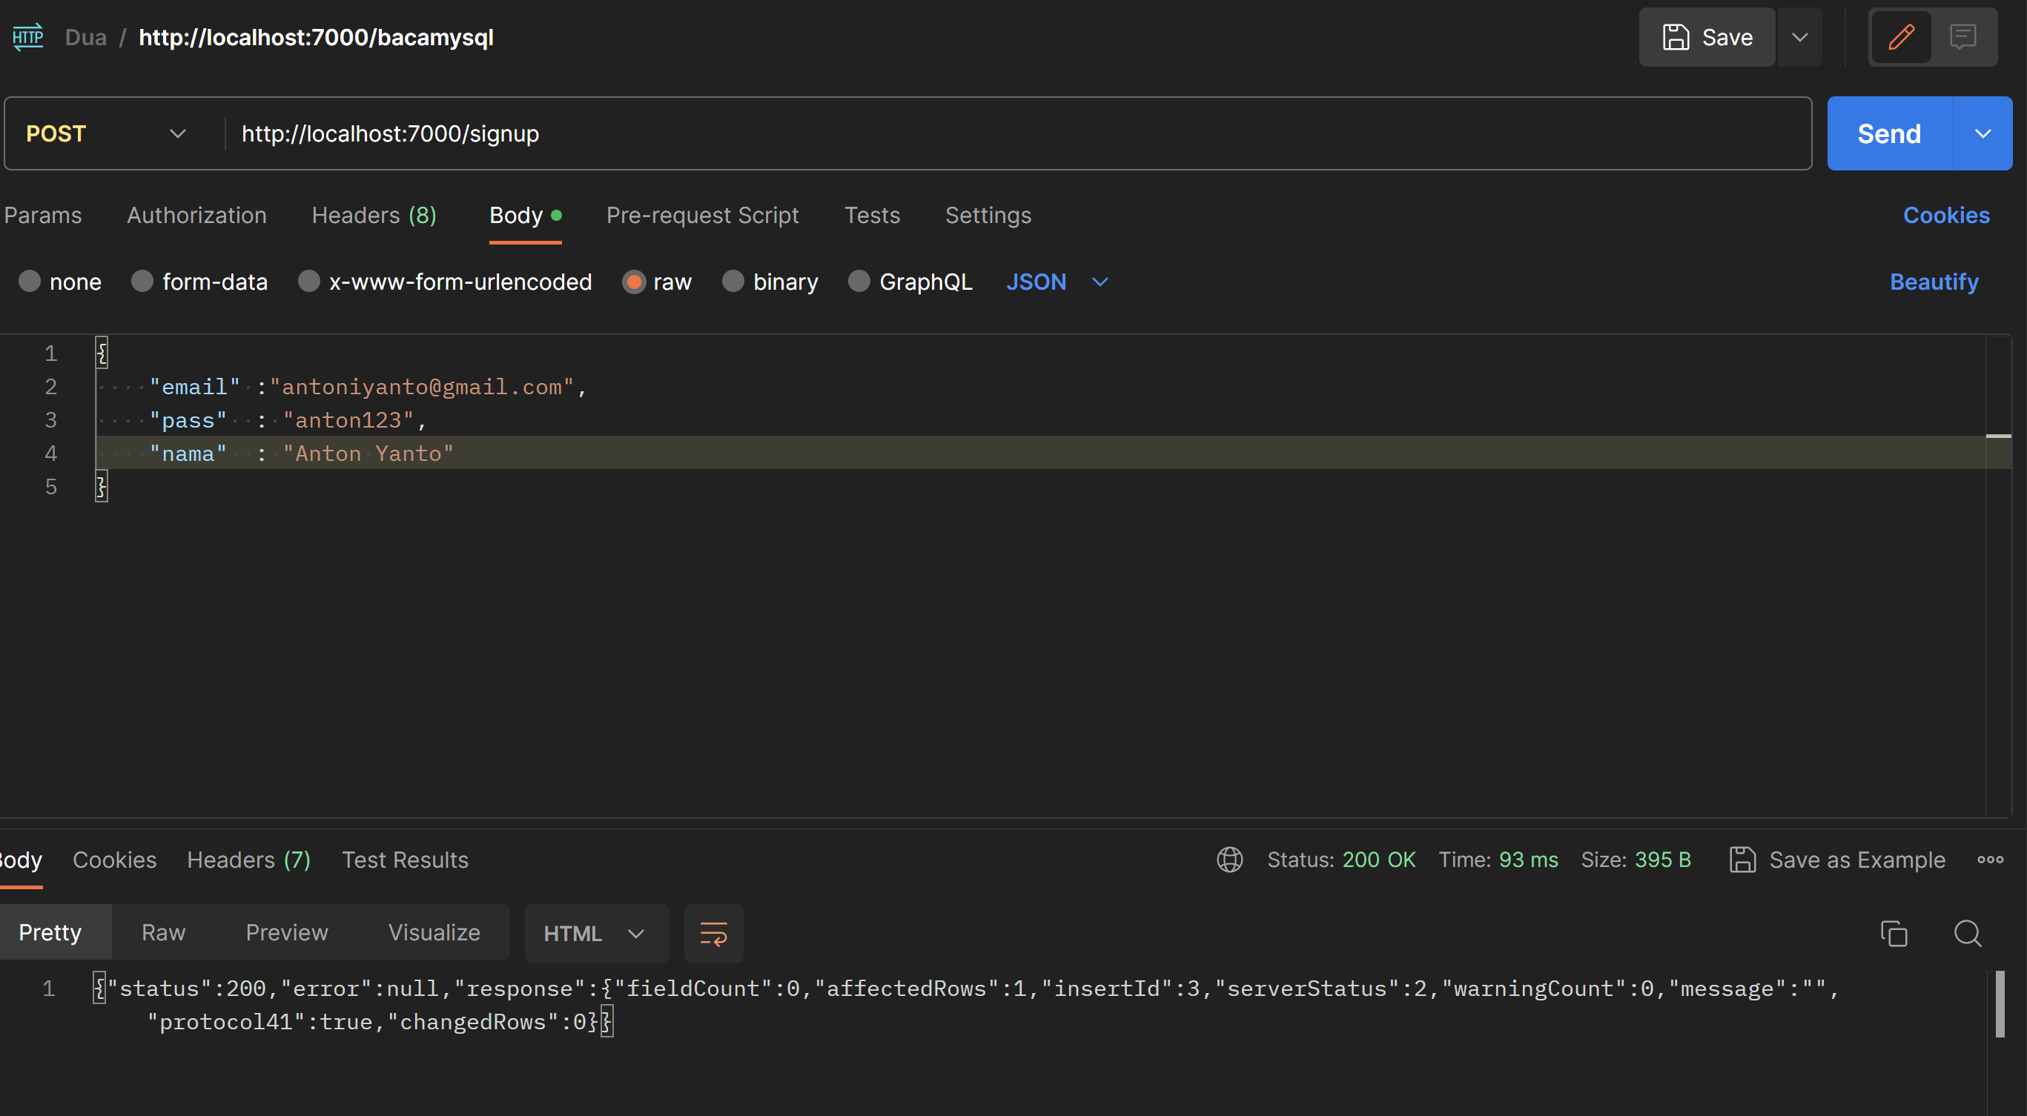

Hasil di MYSQL:

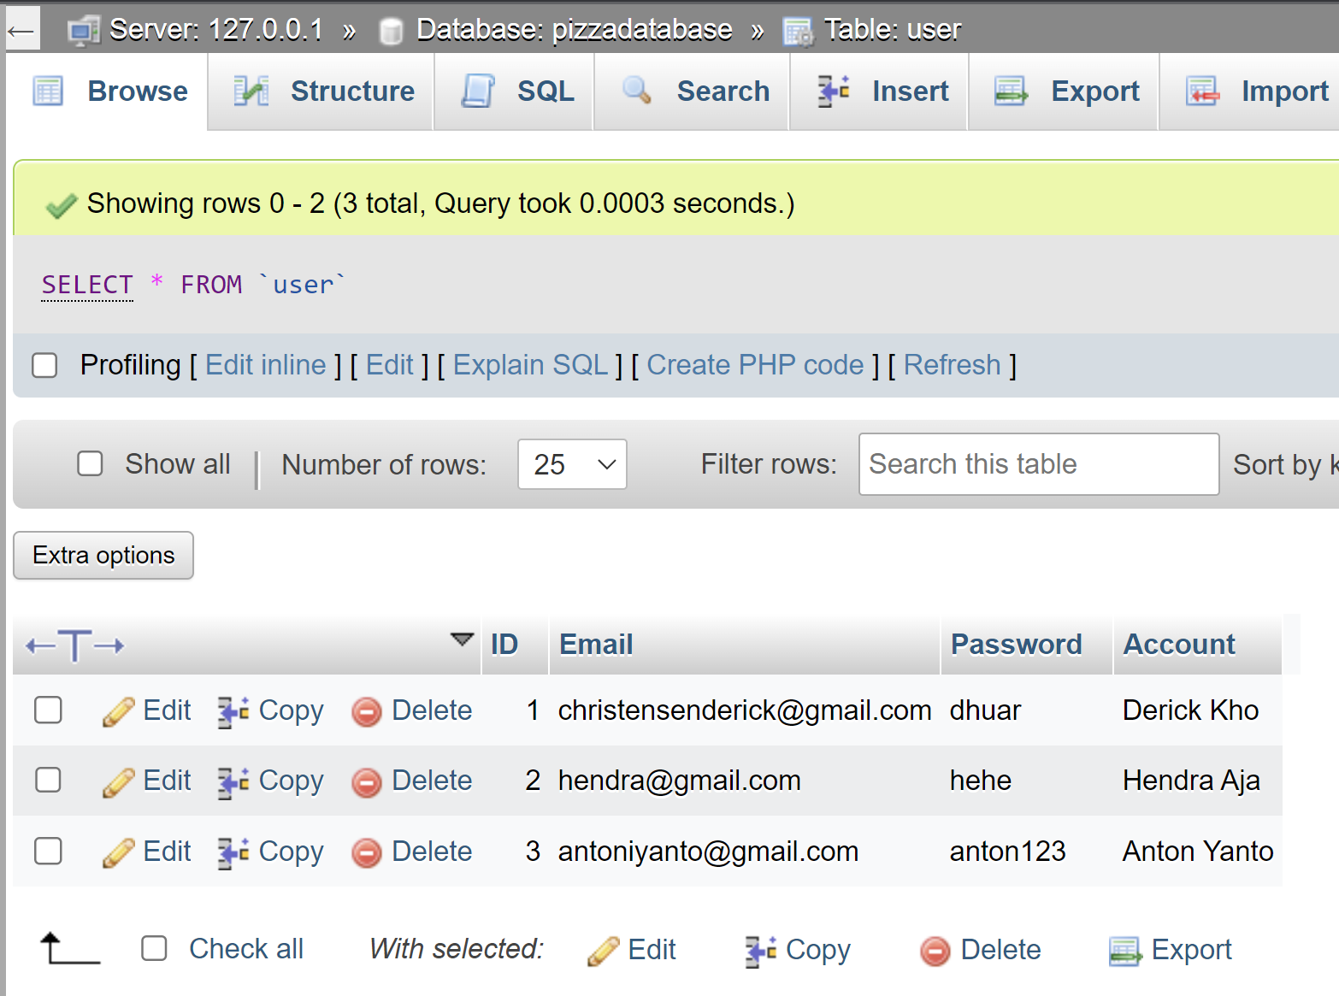

* **(GET)** /login

API ini digunakan untuk proses login aplikasi saat pengguna akan menggunakan layanan dari aplikasi. Jika email dan password yang dimasukkan dianggap cocok dengan data pengguna di MYSQL, maka pengguna baru akan bisa masuk.

Parameter yang ada pada API ini adalah:

1. Email
2. Password

Hasil Pengujian di Postman:

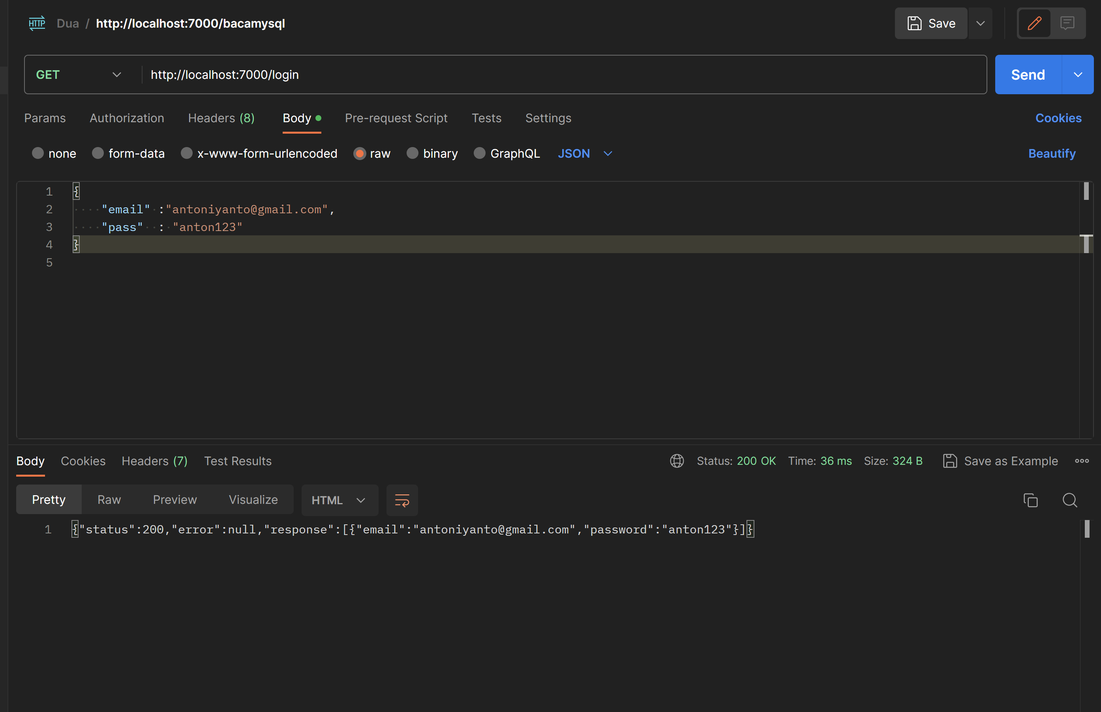

* **(POST)** /order

API ini digunakan untuk melakukan pemesanan pizza yang dipesan oleh pengguna beserta mengurutkannya berdasarkan waktu.

Parameter yang ada pada API ini adalah:

1. Account (Nama Pengguna)
2. Tipe Pizza

Hasil Pengujian di Postman:

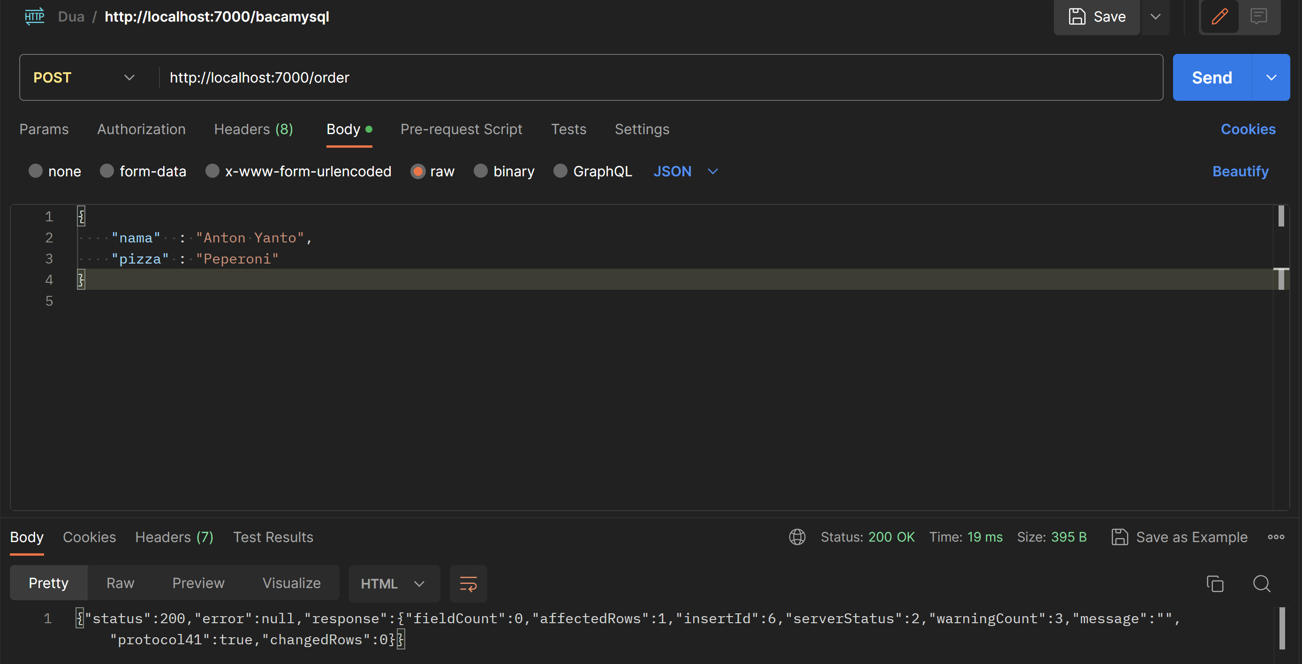

Hasil di MYSQL:

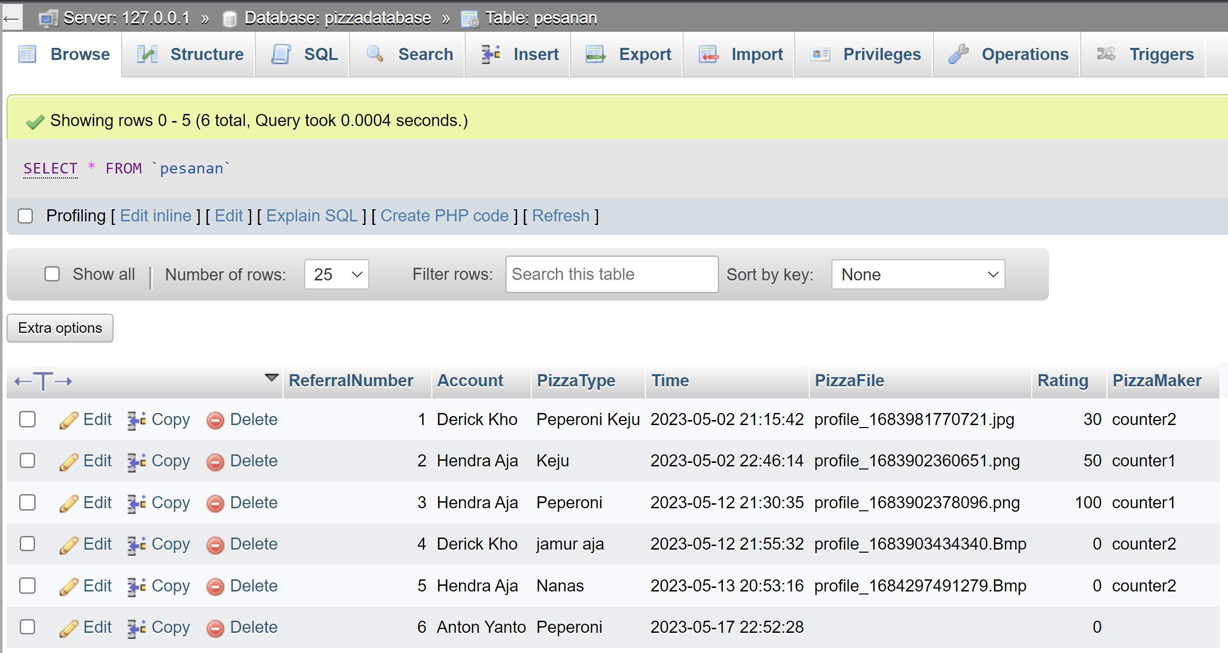

* **(PUT)** /preparing

API ini digunakan untuk melakukan pengiriman hasil pesanan pizza berupa foto.

Parameter yang ada pada API ini adalah:

1. Referral Number
2. Pizza File (Foto)
3. Pizza Maker

Hasil Pengujian di Postman:

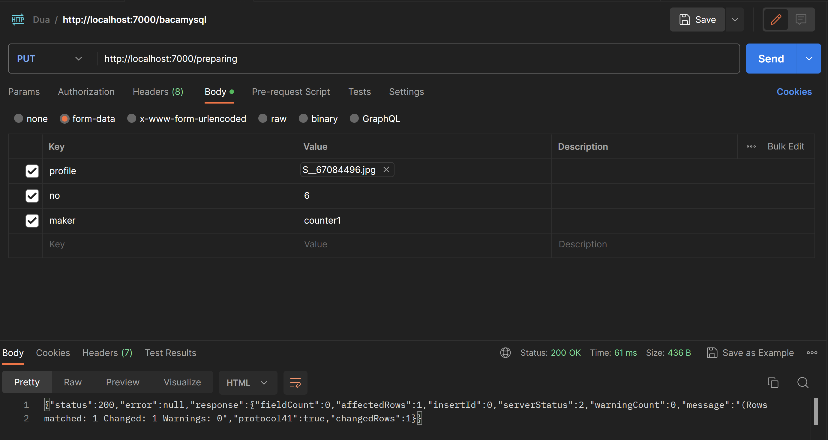

Hasil Pengujian di MYSQL:

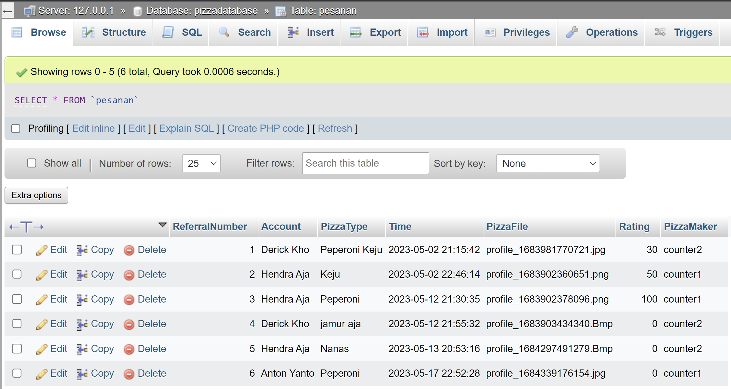

Hasil pengecekan file di directory tujuan:

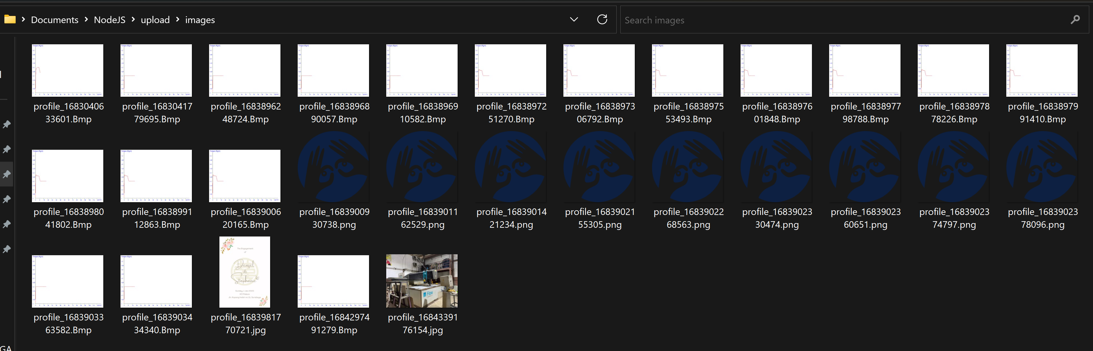

* **(GET)** /openpizza

API ini membuka file dari directory penyimpanan foto dengan mengambil nama filenya dari MYSQL.

Parameter yang ada pada API ini adalah:

1. Referral Number

Hasil Pengujian di Postman:

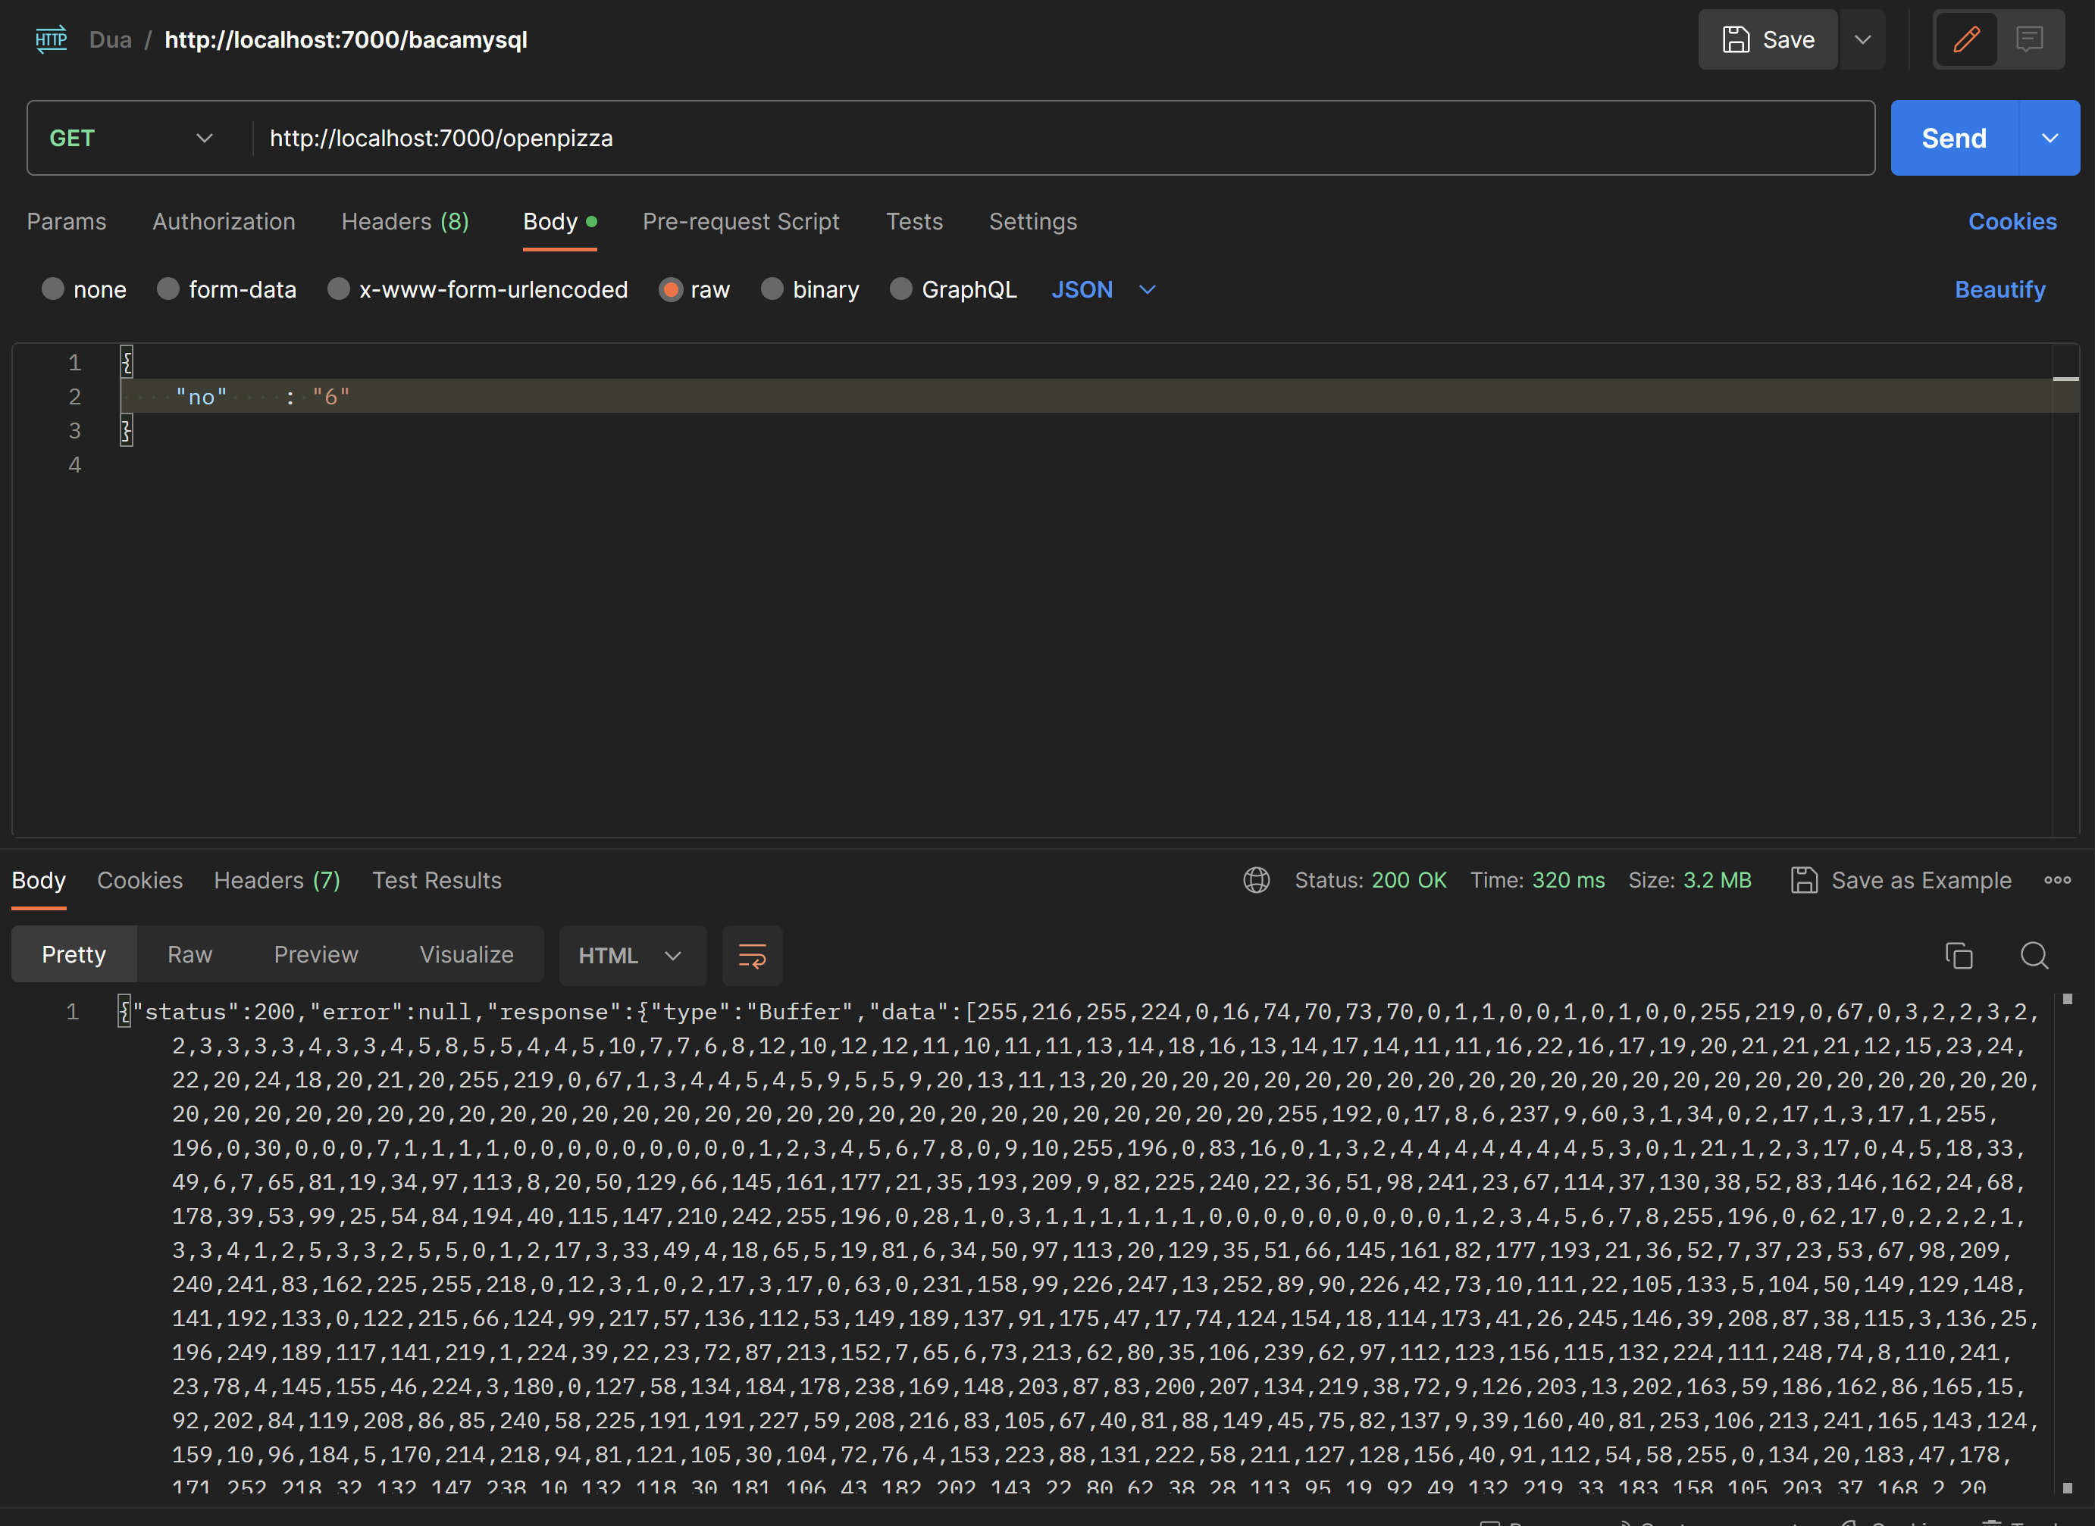

* **(PUT)** /rate

API ini digunakan untuk memberi rating pada pizza yang sudah dibuat.

Parameter yang ada pada API ini adalah:

1. Referral Number
2. Account
3. Rating

Hasil Pengujian di Postman:

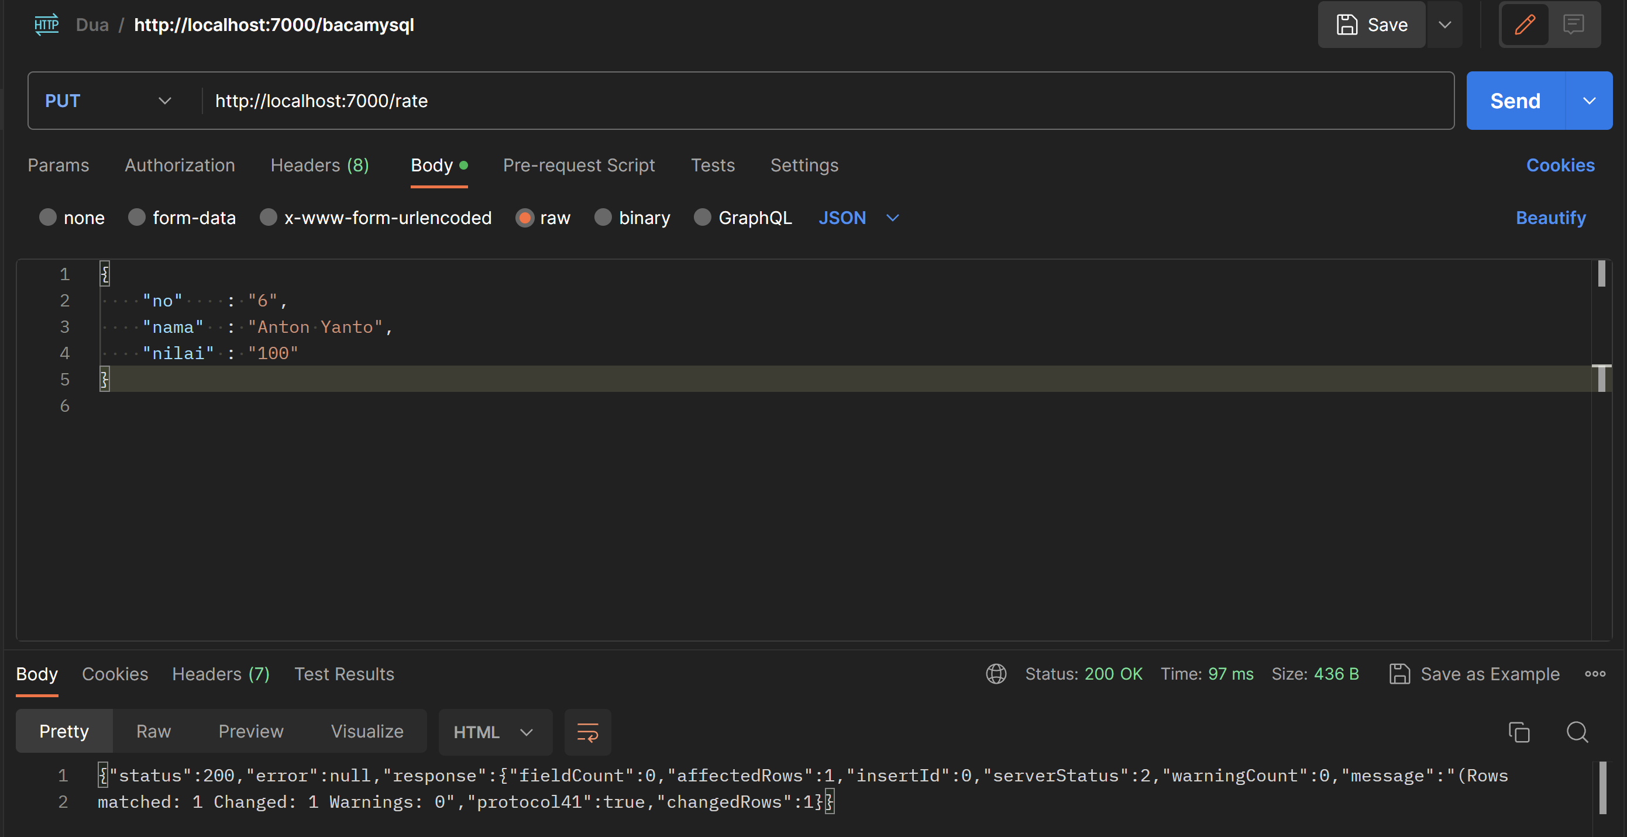

Hasil Pengujian di MYSQL:

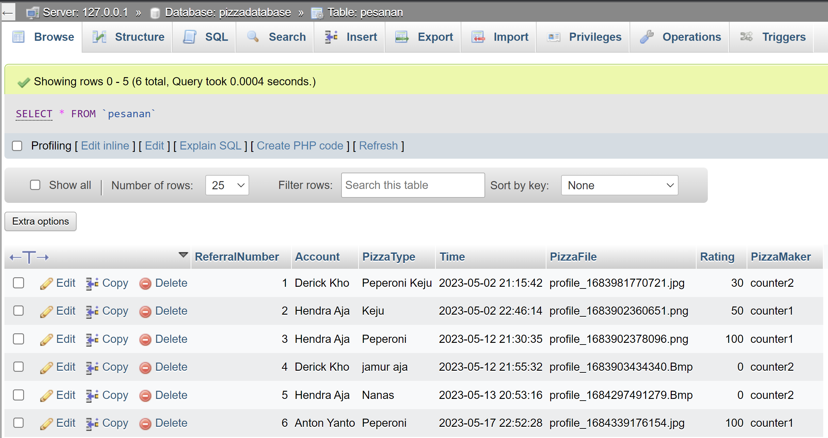

* **(GET)** /seerate

API ini melihat nilai rata-rata rating yang diberikan pelanggan pada pembuat.

Parameter yang ada pada API ini adalah:

1. Pizza Maker

Hasil Pengujian di Postman:

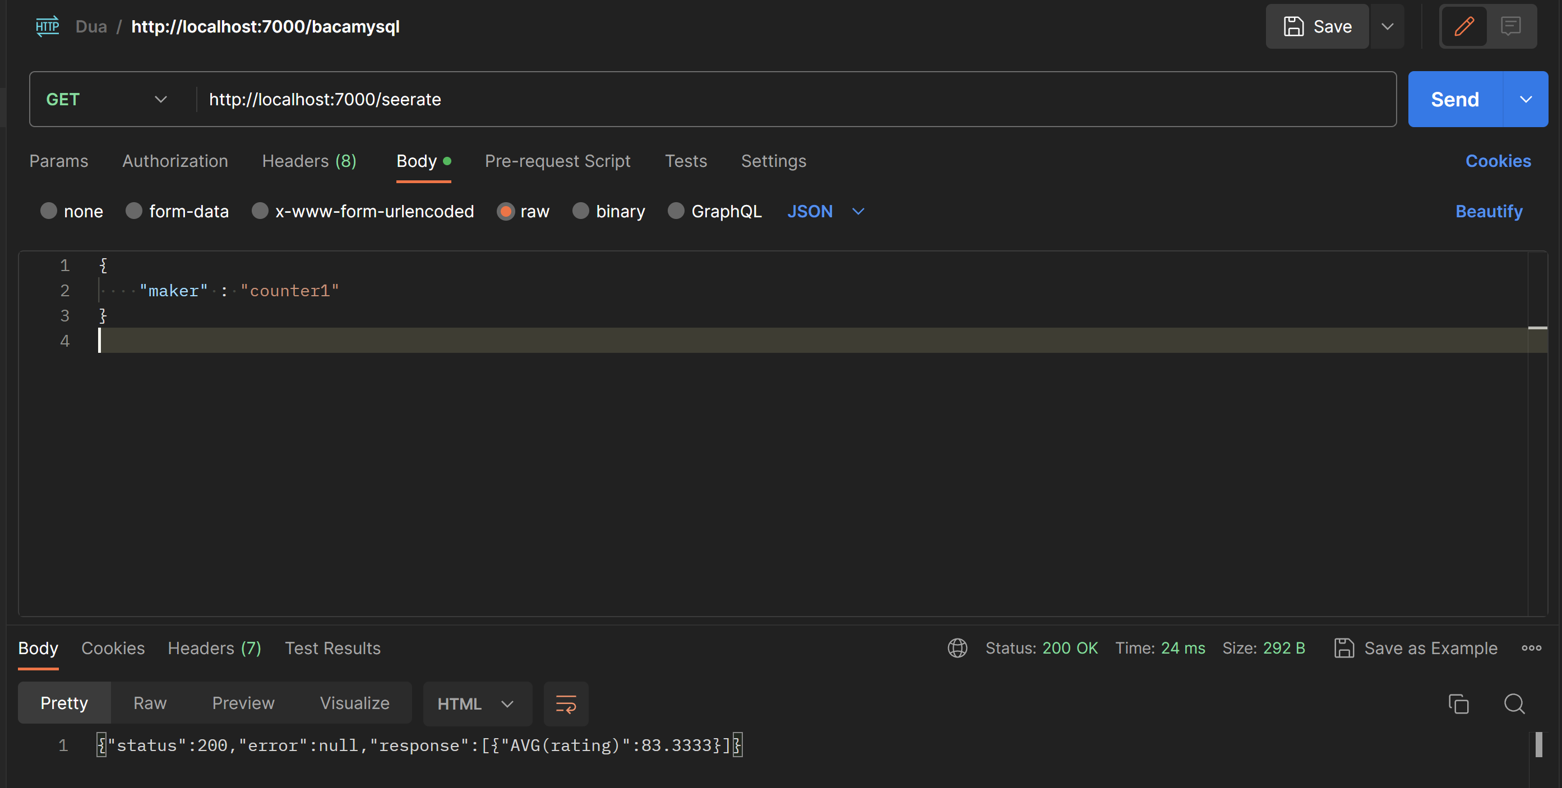

* **(GET)** /history

API ini melihat history pesanan yang pernah dibuat oleh user.

Parameter yang ada pada API ini adalah:

1. Account (Nama Pengguna)

Hasil Pengujian di Postman:

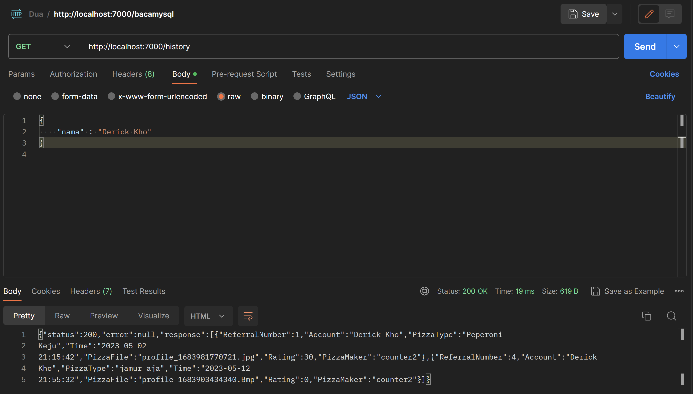

* **(GET)** /ongoing

API ini melihat pesanan yang belum dibuat atau ongoing dengan menarik data yang pizza makernya kosong.

Parameter yang ada pada API ini adalah:

1. Pizza Maker

Hasil Pengujian di Postman:

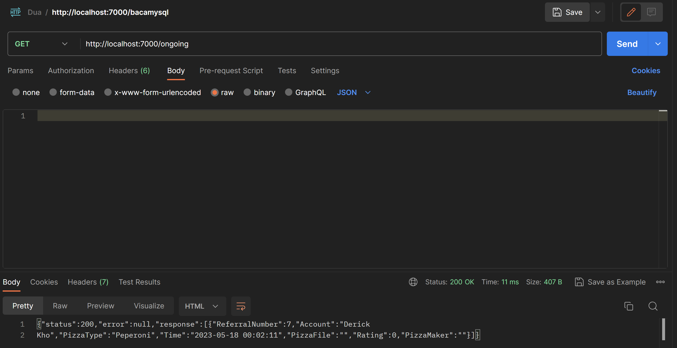

Hasil jika disesuaikan dengan MYSQL:

